LAMILUX Composites: Leichtgewichte für Trockenfrachtauflieger

**Sicherer Transport dank Hightech-GFK**

**Tag für Tag werden weltweit Tonnen verschiedenster Arten von Fracht, gekühlt oder ungekühlt, von A nach B transportiert. Für die Beförderung von Waren im ungekühlten Zustand, der sogenannten Trockenfracht, sind sichere, robuste und besonders leichte Materialdeckschichten erforderlich. Trockenfrachter müssen auf ihrem Weg vielen Einflüssen standhalten und die Waren beispielsweise vor Verrutschen schützen. Dabei helfen Seitenwände, Böden und Dächer aus glasfaserverstärkten Kunststoffen (GFK).**

GFK ist das Multitalent für Trockenfrachtauflieger der Nutzfahrzeugindustrie. Insbesondere eignen sich die Composites von LAMILUX, dem europaweit führenden Produzenten von Hightech-Bahnen aus GFK für den Einsatz in Außenwand, Dach und Innenbereich. Die in einem kontinuierlichen, großindustriellen Flachbahn-Verfahren hergestellten Leichtbauwerkstoffe sind äußerst stabil und gleichzeitig sehr leicht. Die Produktionssicherheit, die vielfältigen Anwendungsmöglichkeiten sowie die gleichbleibend hohe Qualität begeistern LAMILUX Kunden aus der Trockenfrachtindustrie weltweit.

**GFK für sichere, stabile und robuste Trockenfrachtauflieger**

Faserverstärkte Kunststoffe werden als Deckschickten in die Konstruktion der Seitenwände, Dächer und Böden eingebunden. Die wichtigsten Vorteile gegenüber konventionellen Werkstoffen wie Aluminium oder Stahlblech sind neben dem geringen Gewicht auch die Stabilität und Langlebigkeit. Darüber hinaus sind faserverstärkte Kunststoffe sehr korrosions-, witterungs- und UV-beständig, wodurch eine lange Lebensdauer gewährleistet ist. Mit einer mehrfach zertifizierten Qualität sichern LAMILUX Composites seit vielen Jahren eine Spitzenposition auf dem internationalen Markt für faserverstärkte Kunststoffe.

**Robust gegen Hagel- und Steinschlag**

Einer der größten Vorteile von LAMILUX-GFK ist sicherlich die extreme Hagelschlagbeständigkeit und Schlagfestigkeit. Dank der hohen Materialsteifigkeit und einer enorm geringeren Verformungsneigung ist dies vor allem das große Plus beim Einsatz im Dach, aber auch in der Außenwand von Aufliegern. Zudem kann im Vergleich zu Stahl durch den Einsatz von GFK rund 40 Prozent und zu Aluminium rund 15 Prozent Gewicht gespart werden. Durch die sehr versteifende Wirkung faserverstärkter Kunststoffe können die Konstruktionselemente für Dächer und Seitenwände dünner ausgeführt werden. Dank der Gewichtseinsparung profitierten Kunden von einer erhöhten Nutzlast, was zu geringeren Transportkosten sowie einem geringeren Treibstoffverbrauch führt.

**UV-beständigste GFK-Deckschicht der Welt**

In der äußeren Seitenwand verbaut, überzeugt bei Trockenfrachtaufliegern LAMILUX SUNSATION®. Die neuartige Gelcoat-Technologie, mit 20-fach besserer UV-Beständigkeit gegenüber den bisherigen am Markt erhältlichen Gelcoats, erweitert den Horizont im Hinblick auf Image, Optik, Pflege und Wertigkeit und lässt Investitionen auch nach Jahrzehnten in der Sonne aussehen wie neu. Extreme Farb- und Glanzbeständigkeit und kein Farbunterschied beim Abziehen von Aufklebern auf Oberflächen: LAMILUX SUNSATION® setzt neue Maßstäbe beim Qualitätsstandard von glasfaserverstärkten Kunststoffen. Ein zusätzliches Plus: die neuartige Technologie kann mit fast allen LAMILUX Produkten kombiniert werden. Die revolutionäre Entwicklung am Markt für glasfaserverstärkte Kunststoffe begeistert nicht nur Kunden, sondern überzeugte seit der Vorstellung am Markt Mitte 2022 gleich drei Jurys renommierter Awards: German Innovation Award, AVK-Innovationspreis sowie German Design Award.

**Funktionaler Fahrzeugbau schafft Stabilität**

LAMILUX High Impact besitzt die Schlagzähigkeit und Oberflächen-Optik von lackierten Metalldeckschichten, verfügt über die geringe Wärmeleitfähigkeit und elastische Verformbarkeit thermoplastischer Materialien und sorgt somit für funktionalen Fahrzeugbau im Innenbereich. Beim Be- und Entladen von Waren durch beispielsweise einen Gabelstapler kommt es in vielen Fällen zu Stoßbewegungen gegen die Innenwand. LAMILUX High Impact hält diesem stand und zeigt keine Beschädigungen.

**Rundum geschützt vor Schmutz und Feuchtigkeit**

Für Rutschhemmung und Lärmschutz sorgt LAMILUX Anti Slip. Der extrem robuste Verbund aus Harz und Glasfasern, auf dessen Oberfläche bereits während des Laminiervorgangs eine Schicht aus Quarzsand oder Granitgranulat aufgebracht wird, bewirkt, dass Waren nicht verrutschen und verhindert auf diese Weise Schäden am Fahrzeug sowie an den transportierten Gütern. Das Material hat noch einen weiteren großen Produktnutzen: Mit LAMILUX Anti Slip als Bodenbeschichtung lassen sich die Rollgeräusche beim Be- und Entladen erheblich minimieren, sodass Schallschutzwerte unterhalb von 60 db(A) erreicht werden. Somit werden die Lärmemissionen erheblich gesenkt und es sind Ladevorgänge rund um die Uhr sowie in Lärmschutzzonen möglich.

…

[www.lamilux.de](http://www.lamilux.de)

**Über die LAMILUX Composites GmbH**

Seit rund 70 Jahren produziert die LAMILUX Composites GmbH faserverstärkte Kunststoffe. Aufgrund seines technologisch herausragenden, kontinuierlichen Herstellungsverfahrens, den großen Fertigungskapazitäten und der breiten Produktpalette ist das mittelständische Unternehmen der europaweit führende Produzent. LAMILUX beliefert rund um den Globus Kunden aus den Bereichen Fahrzeug-, Wohnmobil- und Caravanbau, Kühlhaus- und Kühlzellenbau, der Bauindustrie sowie zahlreicher weiterer Industriesegmente. LAMILUX strebt an, Innovationsführer und Leistungsführer in allen für die Kunden relevanten Bereichen zu sein. Das Familienunternehmen mit Sitz in Rehau wird von Johanna und Dr. Alexander Strunz in vierter Generation geführt, beschäftigt derzeit rund 1300 Mitarbeiterinnen und Mitarbeiter und hat 2022 einen Umsatz von rund 392 Millionen Euro erzielt.

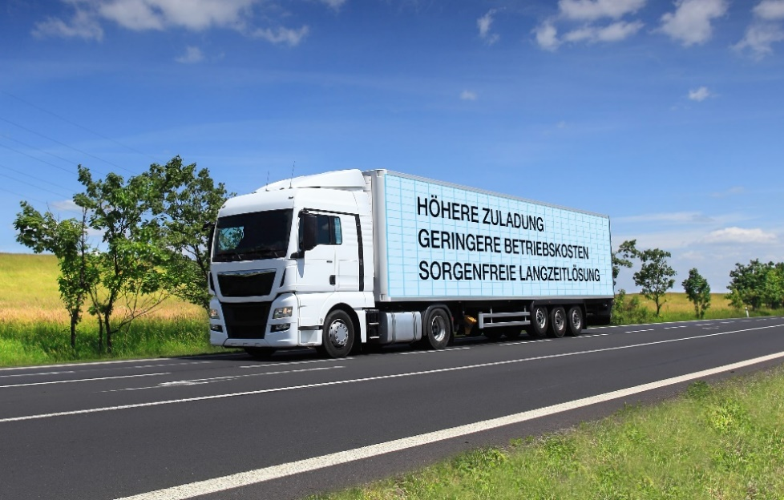

*BU: Faserverstärkte Kunststoffe von LAMILUX werden im Nutzfahrzeugbau in den Seitenwänden, Böden und Dächern von Trockenfracht Aufliegern eingesetzt.*